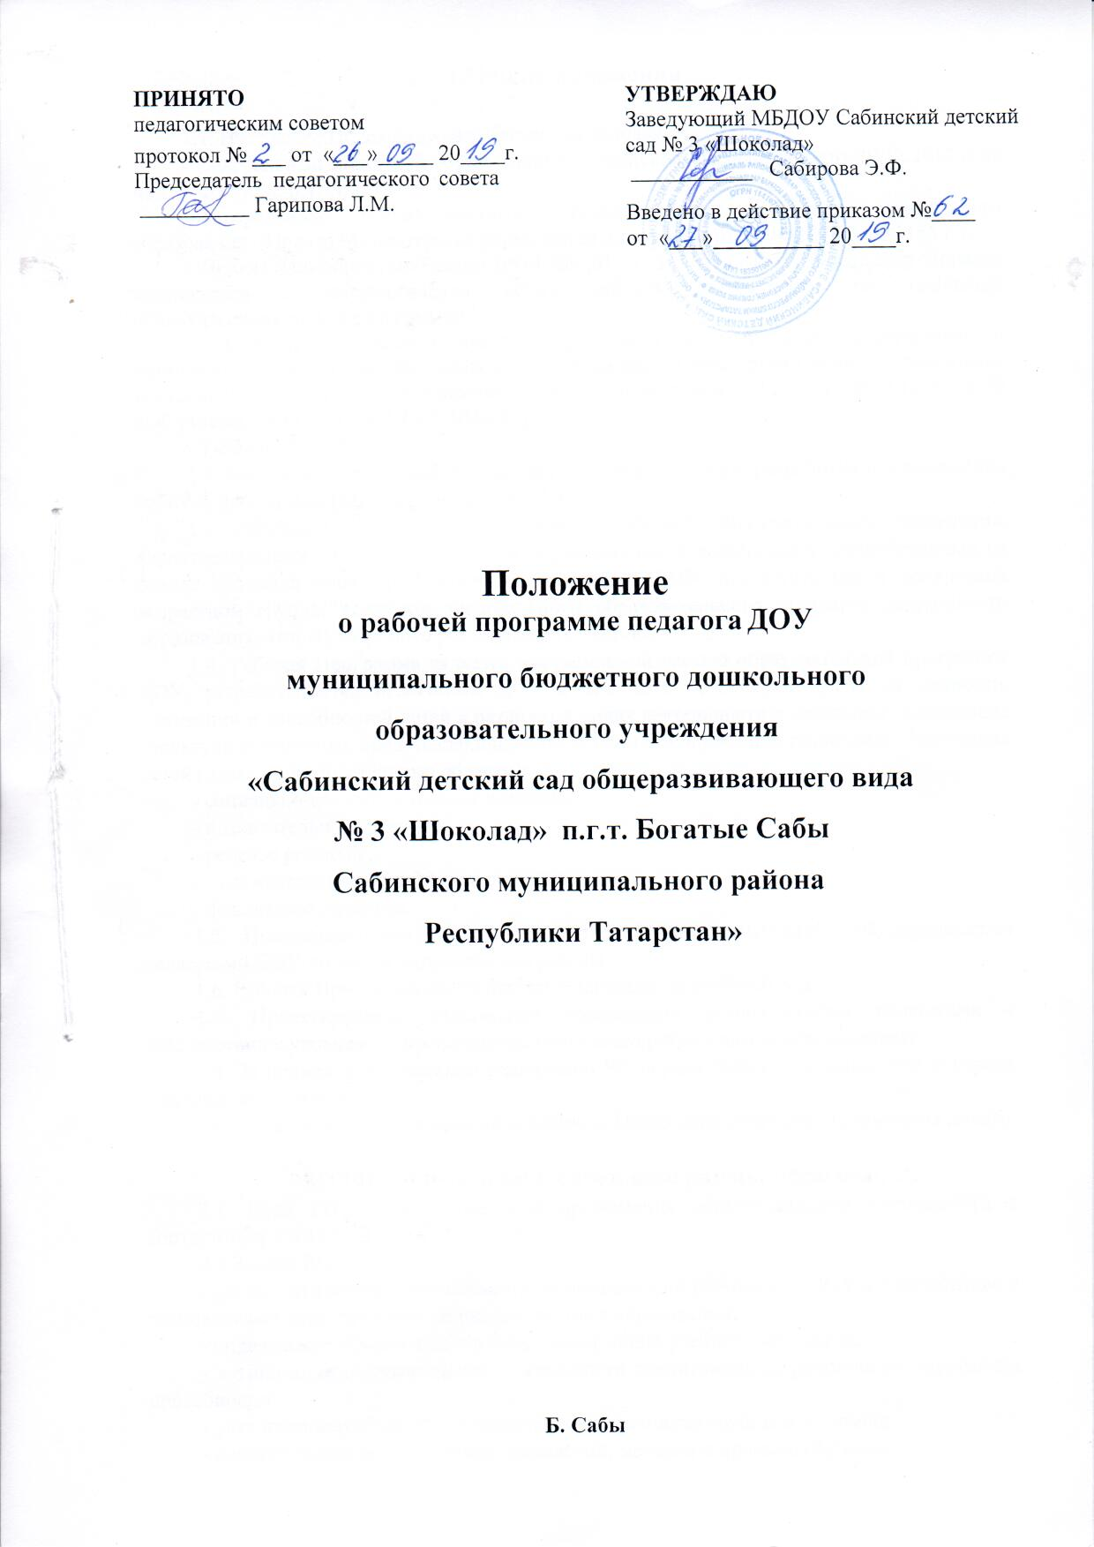

1.Общие положения

1.1. Настоящее Положение разработано на основании:
- Федеральный закон «Об образовании в Российской Федерации» (от 29.12.2012 года № 273-ФЗ ст.48, п.1.1);
- Федеральный государственный образовательный стандарт дошкольного образования (Приказ Министерства образования и науки РФ от 17.10.2013 7. № 1155 г.);
- Приказ Минобрнауки России от 30.08.2013 г. № 1014 «Об утверждении Порядка организации и осуществления образовательной деятельности по основным общеобразовательным программам;
- «Санитарно-эпидемиологические требования к устройству, содержанию и организации режима работы дошкольных образовательных организаций» (Утверждены постановлением Главного государственного санитарного врача РФ от 15.05.2013 г. № 26 «Об утверждении Сан ПиН 2.4.1.3049-13);
- Уставом ДОУ
1.2. Настоящее Положение определяет структуру, порядок разработки и утверждения Рабочей программы (далее РП) педагогов ДОУ.
1.3. Рабочая Программа – нормативный документ образовательного учреждения, характеризующий систему организации образовательной деятельности, разработанный на основе основной общеобразовательной программы ДОУ, применительно к конкретной возрастной группе, с учетом Федерального образовательного стандарта дошкольного образования, этно-культурного регионального состава.
1.4. Рабочая Программа является неотъемлемой частью образовательной программы ДОУ, разрабатывается педагогами ДОУ и включает обеспечение развития личности, мотивации и способностей детей в различных видах деятельности и охватывает следующие структурные единицы, представляющие определенные направления развития и образования детей (далее - образовательные области):
- социально-коммуникативное развитие;
- познавательное развитие;
- речевое развитие;
- художественно-эстетическое развитие;
- физическое развитие.
1.5. Последовательность структуры Рабочей программы (далее РП) определяется педагогами ДОУ по своим направлениям работы.
1.6. Рабочая Программа составляется педагогами на учебный год.
1.7. Проектирование содержания образования осуществляется педагогами в соответствии с уровнем их профессионального мастерства и авторским видением.
1.8. За полнотой и качеством реализации РП осуществляется должностной контроль старшим воспитателем.
1.9. Срок данного положения не ограничен. Положение действует до принятия нового.

- Цели и задачи рабочей программы педагога
2.1. Цель РП – планирование и организация образовательной деятельности в соответствие с ФГОС ДО.
2.2 Задачи РП:
- регламентирование деятельности педагогических работников ДОУ в соответствие с требованиями действующего законодательства в образовании;
- определение объема и конкретного содержания учебного материала;
- активизация познавательной деятельности воспитанников, развитие их творческих способностей;
- учет индивидуальных особенностей воспитанников группы и их семей;
- конкретизация используемых технологий, методов и приемов обучения.

3. Структура Рабочей Программы
3.1. Структура содержания РП включает:
3.1.1. Титульный лист:
- полное наименование ДОУ в соответствии с Уставом;
- гриф утверждения;
- указание на принадлежность Программы к возрастной группе;
- Ф.И.О. педагога, составившего Программу;
- учебный год написания Программы
3.1.2. Целевой раздел:
1. Пояснительная записка
В пояснительной записке важно указать нормативные правовые документы, на основе которых разработана программа, а так же основная общеобразовательная программа ДОУ, парциальные программы, авторские технологии и др.
Раскрываются:
- возраст детей;
- цель и задачи реализации РП;
- срок реализации;
- принципы и подходы к формированию РП;
- планируемые результаты освоения рабочей программы
3.1.3. Содержательный раздел
- Описание образовательной деятельности;
- Содержание РП должно обеспечивать развитие личности, мотивации и способностей детей в различных видах деятельности и охватывать следующие структурные единицы, представляющие определенные направления развития и образования детей (далее – образовательные области):
- Социально-коммуникативное развитие;
- Речевое развитие;
- Познавательное развитие;
- Художественно-эстетическое развитие;
- Физическое развитие;
- Конкретное содержание указанных образовательных областей должно зависеть от возрастных и индивидуальных особенностей детей. И определяется целями и задачами РП и может реализовываться в различных видах деятельности (общении, игре, познавательно-исследовательской деятельности – как сквозных механизмах развития ребенка).
- Описание вариативных форм, способов, методов и средств реализации РП с учетом возрастных и индивидуальных особенностей воспитанников, специфики их образовательных потребностей и интересов;
- Особенности образовательной деятельности разных видов и культурных практик;
- Способы и направления поддержки детской инициативы;
- Особенности взаимодействия с семьями педагогического коллектива с семьями воспитанников;
- Годовой план работы
- Список детей
- Календарно-тематическое планирование работы в группе (примерное содержание)
- Календарное планирование
- Расписание организованной образовательной деятельности
3.1.4. Организационный раздел
3.1. Описание материально-технического обеспечения программ. Обеспечение методическими материалами и средствами обучения и воспитания. Описание материально-технического обеспечения РП:
- Режим дня
- Циклограмма
3.3. В разделы РП могут быть включены другие материалы и информация, необходимая педагогу для более полной и качественной реализации РП.

4. Требования к оформлению РП
4.1. Набор текста производится в текстовом редакторе Word forWindows с одной стороны листа формата, А4, тип шрифта: TimesNewRoman, размер – 12 пт.
5. Рассмотрение и утверждение РП
5.1. РП разрабатывается педагогическим работником ДОУ сроком на 1 год
5.2. РП принимается на Педагогическом совете ДОУ и утверждается приказом заведующего ДОУ в начале учебного года.

- Контроль реализации РП
6.1. Ответственность за полноту и качество реализации РП возлагается на разработавших и реализующих РП педагогических работников ДОУ.
6.2. Контроль осуществляется в соответствии с годовым планом, планом контроля ДОУ.
6.3. Ответственность за контроль реализации РП возлагается на старшего воспитателя и заведующего ДОУ.
- Хранение рабочих программ

7.1. РП хранятся в методическом кабинете ДОУ.
- К РП имеют доступ все педагогические работники и администрация ДОУ.
- Рабочая учебная программа хранится 3 года после истечения срока её действия.

